홈페이지 관리자 교육 자료

- 페이지 설명 ( A type )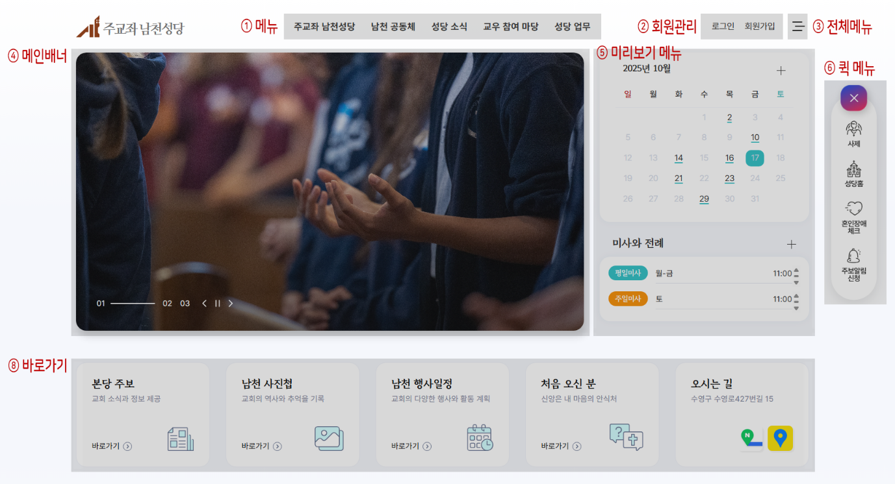

    - 메뉴 : 성당홈의 1차 메뉴 / 2차 메뉴 노출. 1차 메뉴는 최대 00글자 내외로
- 관리자 페이지 《 메뉴관리 》 에서 수정 가능
- 1차메뉴 글자수 수정. 장유대청소개 > 소개 / 장유대청공동체 > 공동체

    - 회원관리 : 로그인/회원가입 버튼. 천주교 부산교구 회원과 동일.
- 네이버/카카오 로그인 가능.
- 가입시 성당지정으로 성당홈 바로가기 이용가능.
    - 전체메뉴 : 전체 메뉴 한번에 확인 가능.
    - 메인배너 : 성당의 대표 사진 게시가능.
- 관리자 페이지 《 메인 - 배너 》에서 수정 가능
    - 미리보기 메뉴 : 본당 신자들이 가장 많이 사용하는 위젯으로 설정 가능
- 월간 행사 / 미사와 전례 / 공지사항 등 공간의 제약이 있어 지정된 레이아웃에서 선택가능.
    - 퀵메뉴 : 천주교 부산교구 내 자주 쓰는 페이지로 이동.
- 관리자에서 편집 불가능.
    - 바로가기 : 본당 홈페이지 내 자주 쓰는 페이지로 이동
- 관리자 페이지에서 설정가능.

- 관리자 페이지 설명

- 운영방식 설명
성당 홈페이지는 천주교 부산교구 홈페이지에 소속되어 있습니다.
본당의 회원은 천주교 부산교구의 회원이 각자의 본당을 설정하여 그룹에 소속되는 형태입니다.
본당 메뉴는 본당 사무장이 전적으로 관리합니다. 사무장은 홈페이지 관리자를 지정하여 권한을 부여할 수 있습니다.

